NO.12
いよいよ証明に突入！全員で証明の鉄人を目指せ！
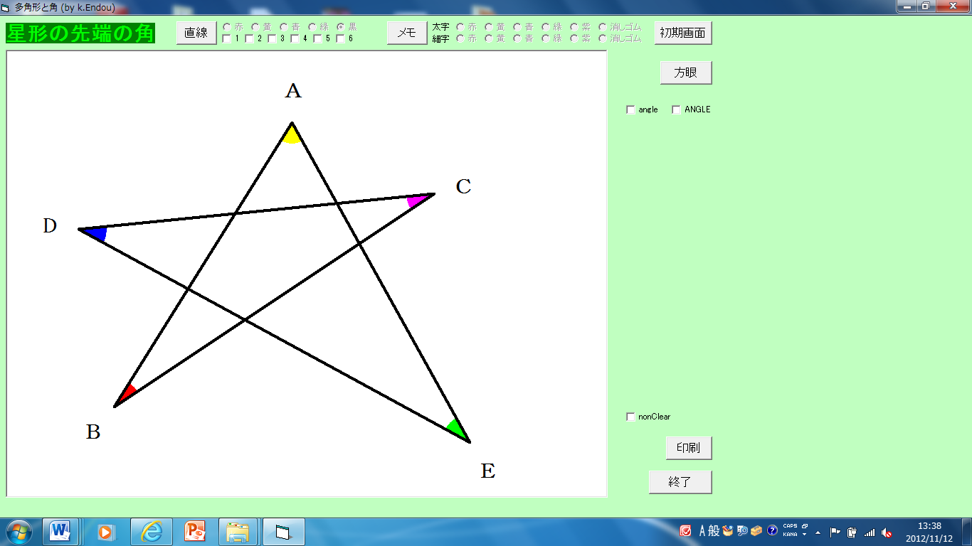
よく数学が苦手な人はきまって「数学勉強して何になるん？！」と質問してきます。ですが、考えてみてください。世の中は数学であふれています。身近なところでは買い物をしたときのお金の計算。「今いくら持っているので、後これとこれが買える。」というのは無意識のうちに概数、かけ算、わり算、足し算、引き算と、これだけの計算をしていることになります。毎日の通学では「家を何時に出たら学校に何分につく。」というのも数学です。また、パソコンや携帯電話など、最近の私たちの生活になくてはならなくなったほとんどのデジタル家電には数学が応用されています。さらに身近なものとして図形があります。私たちの身の回りの形あるものは、みな何らかの平面図形、立体図形からできています。このように数学は世の中の役に立っています。
そして、その極め付けと言えるものが「証明」だと思います。「証明」とは、「ある事柄が正しいことを根拠をもとに筋道を立てて説明すること。」です。みんなはこれから先、そのような場面に様々な形で立ち会うことになるでしょう。今日から証明に入りますが。その前に証明の意味を理解してもらうために、今回は右に示した星形五角形の先端の角の和について考えてください。そしてなぜそうなるのかをこれまで習った図形の性質を利用して説明してみましょう。根拠をもとに筋道を立てて説明する練習です。

